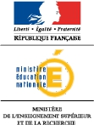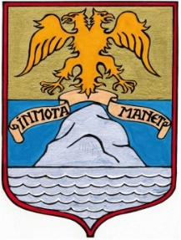
ANNEE SCOLAIRE
2020/2021
AUTORISATION DE DROIT A L’IMAGE
ECOLE MATERNELLE JACQUELINE DENTAL

Conformément à l’article 372 du Code Civil, les pères et mères exercent en commun l’autorité parentale. Sauf cas particulier d’autorité unique, l’autorisation doit être donnée par les deux parents.

AUTORISATION DE FILMER, PHOTOGRAPHIER, EXPLOITER L’IMAGE ET DIFFUSER L’IMAGE

Je (nous) soussigné(e,s) : Noms, prénoms du (des) représentant(e,s) légaux
__________________________________________________________________________________________________________________________________________________

Autorise(sons) l’école Jacqueline DENTAL -4242 route de Menton - 06500 Gorbio – représentée par la Directrice et/ou l’institutrice et la Mairie de Gorbio - 30 rue Garibaldi 06500 Gorbio représentée par un élu et/ou le personnel communal,

1 - A filmer et photographier, sans contrepartie de quelque nature que ce soit, mon enfant mineur :
Prénoms :_______________________________ Noms________________________________________

- Au sein de l’école Jacqueline DENTAL sise 4242 route de Menton - 06500 Gorbio,
- Au cours de l’organisation de sorties scolaires, les animations durant le temps de cantine, périscolaire et scolaire telles que le goûter de Noël, carnaval, spectacles organisés et les rencontres sportives
durant l’année scolaire pour laquelle cette autorisation a été délivrée.

2 – A utiliser, sans contrepartie de quelque nature que ce soit, l’image de mon enfant susmentionné(e) aux fins d’un document à vocation purement pédagogique interne à l’établissement scolaire,

3 – A diffuser, sans contrepartie de quelque nature que ce soit, l’image de mon enfant susmentionné(e), sur le site internet de la Commune ainsi que sur des livrets de communication (flyers, presse…),
durant un an après l’année scolaire concernée

Cette autorisation exclut toute autre utilisation de l’image de mon enfant, notamment dans un but commercial ou publicitaire.

Fait à _______________ Signature de la mère Signature du père

Le___________________

